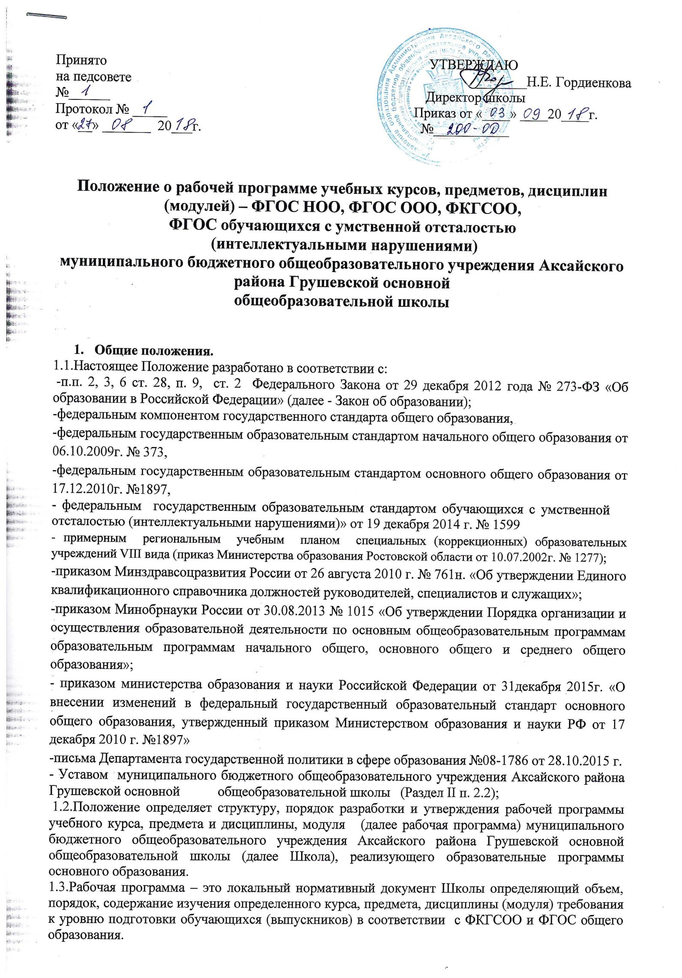

1.4.Рабочая программа является составной частью основной образовательной программы образовательного учреждения
1.5.Рабочая программа – это индивидуальный инструмент педагога. Учитель планирует и осуществляет учебный процесс в соответствии с образовательной программой школы, составляет рабочую программу по предмету, курсу, дисциплине (модулю) на основе:
- требований ФКГСОО и ФГОС НОО, ФГОС ООО, ФГОС обучающихся с умственной отсталостью (интеллектуальными нарушениями);
- примерной образовательной программы по учебному предмету;
1.6.Рабочая программа учебных курсов, предметов, дисциплин (модулей) составляется по каждому учебному курсу, предмету, дисциплине (модулю) учебного плана Школы в соответствии с установленным в учебном плане количеством часов и выполняет следующие функции:
- является обязательной нормой выполнения учебного плана в полном объёме;
- определяет содержание образования по учебному предмету на базовом уровне;
- обеспечивает преемственность содержания образования по учебному предмету;
- реализует принцип интегративного подхода в содержании образования;
- создает условия для реализации системно-деятельностного подхода;
- обеспечивает достижение планируемых результатов каждым обучающимся.
1.7. Структура рабочей программы учебного предмета едина для всех работающих в школе учителей и других педагогических работников.
1.8. Рабочая программа хранится у педагогического работника, ведущего образовательную деятельность по этой программе, у заместителя директора по УВР в электронном варианте.
1.9. Рабочая программа может использоваться администрацией школы при осуществлении контроля степени освоения содержания учебного предмета обучающимися и достижения ими планируемых результатов на базовом уровне.
1.10. При перестановке кадров в течение учебного года, другой учитель по согласованию вправе пользоваться рабочей программой предыдущего учителя.

II. Структура и содержание рабочей программы

2.1. Основными структурными элементами рабочей программы являются разделы:

Титульный лист (Приложение 1,1.1).
1. Пояснительная записка
2. Планируемые результаты освоения конкретного учебного предмета, курса, дисциплины.
3. Содержание конкретного учебного предмета, курса, дисциплины (выбрать нужное) с указанием форм организации учебных занятий, основных видов учебной деятельности.
4. Календарно-тематическое планирование с указанием количества часов, отводимых на изучение каждой темы.
Лист корректировки рабочей программы
2.2. Раздел «Пояснительная записка»
- учебно-методические документы, на основании которых составлена рабочая программа;
- указывается место учебного предмета, курса, дисциплины (модуля) в инвариантной и (или) вариативной частях учебного плана;
- указывается общее количество часов в год, количество часов в неделю;
- особенность планирования в соответствии с календарным графиком на текущий учебный год;
- указывается количество контрольных работ
2.3. Раздел «Планируемые предметные результаты освоения конкретного учебного курса, дисциплины (в рамках ФГОС общего образования - личностные и предметные) освоения конкретного учебного курса, предмета, дисциплин (модулей)» включается учителем в рабочую программу.
2.3.1. Для рабочих программ отдельных учебных предметов, курсов ФГКООО данный раздел называется «Требования к уровню подготовки обучающихся»;
2.4. Раздел «Содержание конкретного учебного предмета, курса, дисциплины (модуля)» включает наименование разделов (и его содержание), формы организации учебных занятий, основных видов учебной деятельности.
2.5. Обязательными разделами для каждого календарно- тематического планирования являются:
- № п\п;
- Тема(ы) урока(ов);
- количество часов;
- дата(ы) изучения (прохождения, проведения) темы;
2.5.1. Учитель предметник вправе добавить раздел «Домашнее задание»
2.6.Классный журнал заполняется в соответствии с календарно-тематическим планированием.

III. Порядок рассмотрения и утверждения рабочей программы
  - Рабочая программа отдельного учебного предмета рассматривается на школьном методическом объединении учителей соответствующего цикла, сдается на экспертизу и согласование заместителям директора (по УВР или ВР в зависимости от основного или дополнительного вида деятельности), согласовывается на заседании методического совета школы и представляется на утверждение директору школы.
Решение школьного методического объединения «Рекомендовать рабочую программу к рассмотрению на МС» отражается в протоколе заседания ШМО, на последней странице рабочей программы (внизу слева) ставится гриф «Рассмотрено».
Экспертиза заместителей директора по УВР и ВР находит свое отражение в справке «Об экспертизе рабочих программ», на последней странице рабочей программы (внизу в центре) ставится гриф «Согласовано».
Решение методического совета школы «Рекомендовать рабочую программу к утверждению» отражается в протоколе заседания МС, на последней странице рабочей программы (внизу справа) ставится гриф «Согласовано» (Приложение 2)
3.2. Рабочая программа утверждается ежегодно до 1 сентября приказом директора школы.
3.3. Рабочая программа отдельного учебного предмета может корректироваться в течение учебного года. Основаниями для внесения изменений в рабочие программы учебных предметов (приостановка образовательного процесса в связи с карантином и др.) указываются в листе корректировке рабочих программ.
3.4. Все изменения, дополнения, вносимые педагогом в рабочую программу в течение учебного года, должны быть согласованы и утверждены в соответствии с процедурой (на титульном листе делается соответствующая запись о дате внесения изменений).
3.5. Утвержденные рабочие программы предметов учебного плана являются составной частью основной образовательной программы школы и входят в обязательную нормативную локальную документацию.
3.6. Администрация школы осуществляет контроль реализации рабочих программ в соответствии с планом работы.
IV.Оформление рабочей программы отдельного учебного предмета
4.1.Текст набирается в редакторе типа Word for Windows шрифтом Times New Roman, кегль 12, межстрочный интервал одинарный, переносы в тексте не ставятся, выравнивание по ширине, отступ красной строки 1,25 см, поля слева 2 см, остальные 1 см; центровка заголовков и абзацы в тексте выполняются при помощи средств Word, листы формата А4. Таблицы вставляются непосредственно в текст, размер шрифта в таблице 10 кегль. Заголовки выравниваются по центру, полужирным начертанием.
4.2.Титульный лист считается первым. Остальные листы нумеруются.
4.3.Календарно-тематическое планирование представляется в виде таблицы.

Приложение 1
Управление образования Администрации Аксайского района
муниципальное бюджетное общеобразовательное учреждение
Аксайского района
Грушевская основная общеобразовательная школа

Утверждаю
Директор МБОУ Грушевская ООШ

________________ Н.Е. Гордиенкова
Приказ от ______201_ г. № _____

РАБОЧАЯ ПРОГРАММА

по .
(указать учебный предмет, курс)
Уровень общего образования (класс) ____________________ ___
(начальное общее, основное общее, среднее общее образование с указанием класса)

Количество часов

Учитель
(ФИО)
Программа составлена на основе _____________________________________
_____________________________________________________________________
(указать примерную программу/программы, издательство, год издания при наличии)

Приложение 1/1
Управление образования Администрации Аксайского района
муниципальное бюджетное общеобразовательное учреждение
Аксайского района
Грушевская основная общеобразовательная школа

Утверждаю
Директор МБОУ Грушевская ООШ

________________ Н.Е. Гордиенкова
Приказ от ______201_ г. № _____

РАБОЧАЯ ПРОГРАММА

по .
(указать учебный предмет, курс)
Уровень общего образования (класс) ____________________ ___
(начальное общее, основное общее, среднее общее образование с указанием класса)

Форма обучения: на дому

Количество часов

Учитель
(ФИО)
Программа составлена на основе _____________________________________
_____________________________________________________________________
(указать примерную программу/программы, издательство, год издания при наличии)

Приложение 2

РАССМОТРЕНО СОГЛАСОВАНО СОГЛАСОВАНО
Протокол № ____от «___» августа заместитель директора по УВР(ВР) Протокол № __от ___августа 20___
Заседания методического ___________ (ФИО) заседания методического совета
объединения учителей «___» _______20_____год МБОУ Грушевской ООШ
___________________ Председатель методсовета
МБОУ Грушевской ООШ ____________(ФИО)
Руководитель ШМО
_________/___________/

